Inbjudan till

MATCH

Härmed inbjuder vi ert ……….-lag till match mot **VARBERG VIPERS**.

Speldag: ……….dagen den ………./………. kl. ………. (värmning kl. ……….)

Spelplats Veddige Ishall

Speldräkt: VARBERG VIPERS spelar i svarta tröjor och svarta byxor

Kontaktperson: …………………………........... tel: ………………………………….

Vi är tacksamma för bekräftelse via e-mail: ………………………………………………

eller tel: ………………………..

Vi hälsar Er

HJÄRTLIGT VÄLKOMNA

[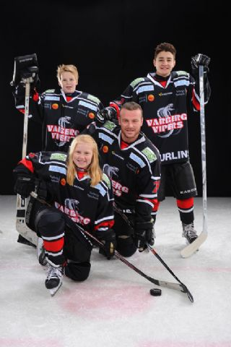](javascript:window.close())